РОССИЙСКАЯ ФЕДЕРАЦИЯ

ОРЛОВСКАЯ ОБЛАСТЬ

ВЕРХОВСКИЙ РАЙОН

ВЕРХОВСКИЙ ПОСЕЛКОВЫЙ СОВЕТ НАРОДНЫХ ДЕПУТАТОВ

РЕШЕНИЕ

«06» декабря 2018 года № 27/3 Принято на 27 заседании
п. Верховье Верховского поселкового
Совета народных депутатов

О внесении изменений в программу
«Формирование современной
городской среды на территории
поселка Верховье на 2018-2022г.г.».

В соответствии с Федеральным Законом от 06.10.2003г. № 131-ФЗ «Об общих принципах организации местного самоуправления в Российской Федерации», Уставом муниципального образования пгт. Верховье, Верховский поселковый Совет народных депутатов РЕШИЛ:

1. Внести изменения в Решение Верховского поселкового Совета народных депутатов от 27.12.2017г. № 19/8 «Об утверждении программы «Формирование современной городской среды на территории поселка Верховье на 2018-2022г.г.», добавив в программу Приложение 4 «Образцы элементов благоустройства, предлагаемых к размещению на дворовой территории, входящие в минимальный перечень работ» и приложение 5 «Перечень территорий, отобранных для выполнения работ по благоустройству в рамках программы».

2. Обнародовать настоящее Решение в установленном законом порядке.

3. Настоящее решение вступает в силу со дня его подписания.

Председатель Верховского
поселкового Совета народных депутатов Н.С. Котикова

Глава поселка Верховье М.В. Величкина

Приложение 4
к муниципальной программе
«Формирование современной
городской среды на территории пгт.
Верховье на 2018 - 2022 годы»

Образцы элементов благоустройства, предлагаемых к размещению на дворовой территории, входящие в минимальный перечень работ

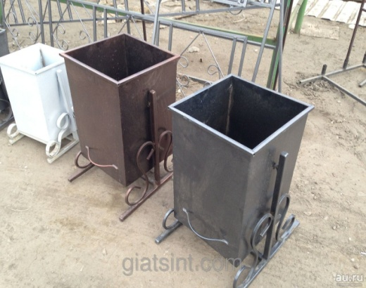 | Урна для мусора  Характеристики: Высота – 590 м  Ширина – 420 мм

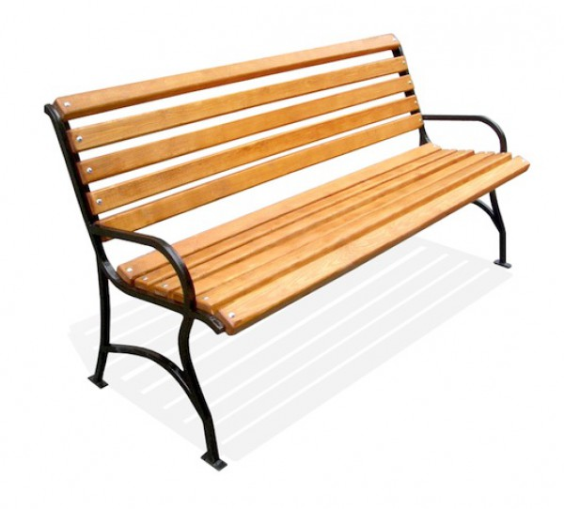 | Скамья  Характеристики: длина скамейки – 1,9 м

Приложение 5
к муниципальной программе
«Формирование современной
городской среды на территории пгт.
Верховье на 2018 - 2022 годы»

ПЕРЕЧЕНЬ ТЕРРИТОРИЙ
отобранных для выполнения работ по благоустройству в рамках программы

2018 год.

Дворовые территории по адресу:
- пгт. Верховье, ул. 7 Ноября, д. 1;
- пгт. Верховье, ул. 7 Ноября, д. 3;
- пгт. Верховье, ул. Советская, д. 55;
- пгт. Верховье, ул. Ленина, д. 30.

Общественная территория по адресу:
- пгт. Верховье, ул. Коминтерна, 29. Парк культуры поселка Верховье.

2019 год.

Дворовые территории по адресу:
- пгт. Верховье, ул. Коминтерна, 8;
- пгт. Верховье, ул. Коминтерна, 9;
- пгт. Верховье, ул. Коминтерна, 10;
- пгт. Верховье, ул. Коминтерна, 11;
- пгт. Верховье, ул. Коминтерна, 14;
- пгт. Верховье, ул. Чернышова, 7;
- пгт. Верховье, ул. Чернышова, 14;
- пгт. Верховье, ул. Заводская, 2а.

